Муниципальное Дошкольное Образовательное Учреждение «Детский сад №7 «Журавушка» г Ртищево, Саратовской области»

Проект ПО ПОЗНАВАТЕЛЬНОМУ И ХУДОЖЕСТВЕННО- ЭСТЕТИЧЕСКОМУ ВОСПИТАНИЮ в подготовительной группе «Путешествие на «Машине времени»

Воспитатель: Иванова О. А.

Участники: дети подготовительной группы, родители воспитанников, педагоги группы.
Возраст детей: 6-7 лет.
Время и место проведения: Детский сад, учебный год
Сроки реализации проекта: ДОЛГОСРОЧНЫЙ
План реализации проекта: 1 этап – подготовительный
а)Изучение программных требований, методической литературы по данной теме..
б) Написание плана- проекта
2 этап – основной
Реализация основных видов деятельности по направлениям проекта.
3 этап – заключительный .
Открытый просмотр НОД «Путешествие на «Машине времени».
Тип проекта: творческий.
Вид проекта: комплексный.
Продукт совместной деятельности: Выставка детских работ с родителями,
творческие гостиные, народные праздники, гуляния.
Продукт детской деятельности:
1. Создание альбомов детских работ.
2. Выставка детских рисунков.
ЦЕЛЬ: Формирование у детей устойчивого интереса к познанию окружающего мира, приобщение к народному творчеству родного края, желание знакомиться с разнообразными жанрами, видами архитектуры, творчеством земляков. Формировать представления о богатствах родного края как, материальных, так и духовных.
ЗАДАЧИ:
1. Обобщить и систематизировать знания детей по лексическим темам: «Транспорт», «Дикие и домашние птицы и животные», «Растения», «Деревья», «Посуда», «Строения» «Одежда».
2. Познакомить и закрепить знания о культурных ценностях родного края.
3. Создать условия для комплексной интеграции знаний детей через ознакомление дошкольников с народными праздниками и традициями русского народа, которые празднуют в их семьях.
3. Воспитать уважение и положительное отношение к духовно-нравствееным ценностям русской народной культуры, стремление возродить традиции семейного воспитания.
4. Формировать чувства любви к большой и малой родине на основе изучения национальных культурных традиций;
5. Обогащать музыкальными впечатлениями и развивать музыкальные способности детей средствами музыкального фольклора;
6. Подготовка и проведение праздников.
Актуальность
В настоящее время возникает необходимость в том, чтобы ребенок почувствовал уникальность своего народа, знал историю своей семьи, страны, мира, возлюбил свою родину, пришел к пониманию и осознанию собственной неповторимости, и значимости каждого человека, живущего на земле.
Для того, чтобы культура оказывала эффективное воздействие на духовное, нравственное развитие личности, а личность испытывала потребность в истинной культуре, в овладении ее ценностями, необходимо сформировать основу, фундамент для воссоздания культуры, что предполагает глубокое знание традиций и обычаев, активную педагогическую деятельность среди подрастающего поколения с позиций возрождения национальных устоев, т. е. прежде всего в сфере культуры и образования.
Приобщение к традициям народа особенно значимо в дошкольные годы. Ребенок является будущим полноправным членом социума, ему предстоит осваивать, сохранять, развивать и передавать дальше культурное наследие этноса через включение в культуру и социальную активность.
Предполагаемый результат:
Дети знают, чем славен и богат их родной край, культурные и исторические ценности. Могут сравнить то, каким был их край в прошлом и каким стал сейчас.
• Дети знакомятся: с праздниками, с устным народным творчеством (скороговорками, потешками, небылицами, прибаутками, присказками, шутками), с разными видами народной песни (хороводной, плясовой, игровой, лирической) и народными играми.
• Умеют играть в русские народные подвижные игры. Используя считалки.
• Осмысленное и активное участие детей в русских народных праздниках (знают название праздника, поют песни, исполняют частушки, читают стихи).
• Знание истории русского народного костюма, головных уборов.
• Используют атрибуты русской народной культуры в самостоятельной деятельности.
• Бережно относятся к предметам быта, произведениям народного творчества.
Для вовлечения дошкольников в активный познавательный процесс по данному направлению созданы определенные условия:
-Библиотека с устным народным творчеством, малыми фольклорными жанрами, творчеством поэтов – земляков.
-Центр театрализации.
-Организация экскурсий, посещение музея.
- Подборка наглядных материалов: «Богатства родного края», «Народные костюмы», «Обитатели родных лесов, полей», «Архитектура родного края», «Народные умельцы».
Реализация проекта через:
1. Презентации по направлениям работы.
2. Через интеграцию образовательных областей:
-«Познание» - выставка предметов народного промысла, музыкальных инструментов, игровые занятия с детьми.
-«Художественное творчество» - знакомство с творчеством художников, музыкантов, поэтов родного края.
-«Чтение художественной литературы»- русский фольклор.
-«Музыка» образовательная деятельность по знакомству с народными музыкальными инструментами, выступление оркестра.
3. «Выставка фотографий, рисунков «Семейные традиции»
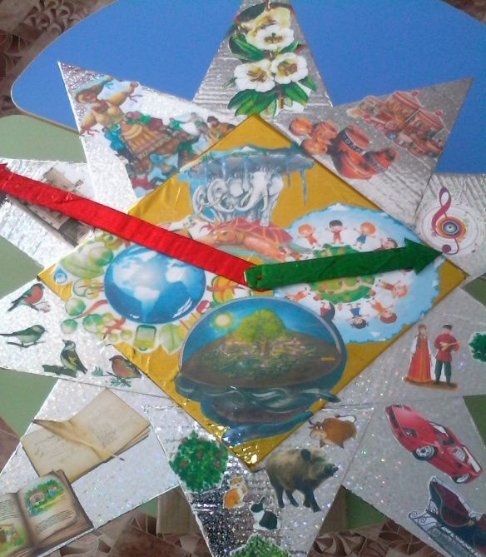
4. Через участие детей в народных гуляниях и праздниках.
Взаимодействие педагогов и родителей
1. Круглый стол «За самоваром».
2. Консультации для родителей: «Семейные традиции» «музыкатерапия».
4. Изготовление педагогами и родителями дидактического и наглядного материала к проведению ОД.
5. Проведение цикла НОД.
Оборудование и оснащение образовательного проекта.
- Изготовление «Машины времени».
-Организация тематических выставок.
-Разработка цикла НОД по знакомству с традициями и богатствами родного края.
-Подготовка консультации для родителей.
-Подготовка иллюстрированного материал, и материала к игровой деятельность: народных игр– хороводные и подвижные, аудиозаписи, презентации.

